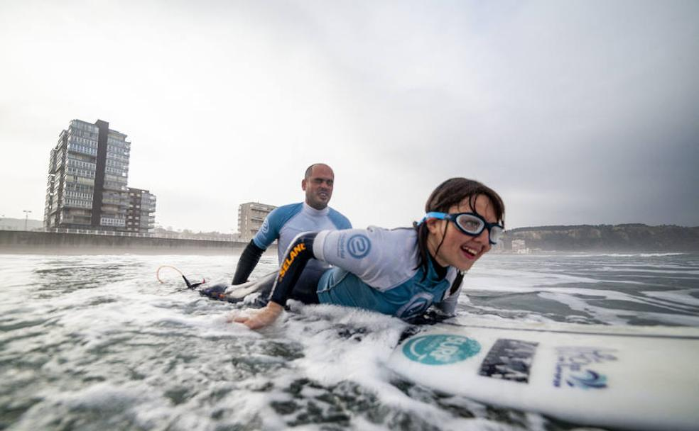
CO: Carmen López, la surfista ciega que escucha las olas

- Explica lo que la práctica del surf le aporta a Carmen.

- ¿Cuál es su definición de una discapacidad?

- ¿Cuáles son las dos ventajas que facilitan la práctica del surf según su entrenador?

- ¿De qué manera el entrenador ayuda a Carmen?

